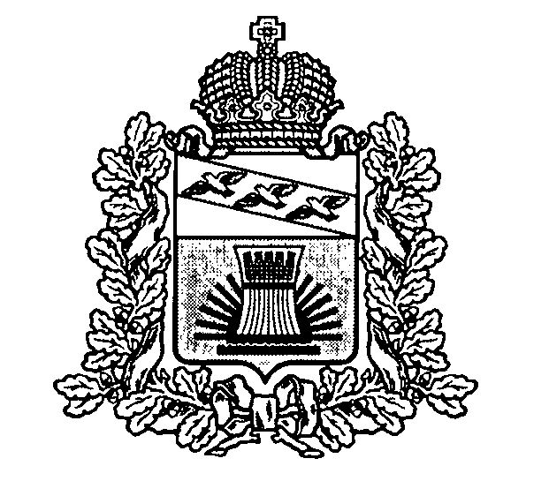

АДМИНИСТРАЦИЯ
ЧЕРЕМИСИНОВСКОГО РАЙОНА КУРСКОЙ ОБЛАСТИ

ПОСТАНОВЛЕНИЕ

_16.08.2018 № 442 __
Курская обл., 306440, пос. Черемисиново

О внесении изменений в постановление
Администрации Черемисиновского района
от 01.11.2017 № 650 «Об утверждении
муниципальной программы Черемисиновского
района Курской области «Повышение
эффективности работы с молодежью,
организация отдыха и оздоровления детей,
молодежи, развитие физической культуры и
спорта» (с изменениями и дополнениями

В соответствии с Решением Представительного Собрания Черемисиновскогого района Курской области от 13.07.2018 № 331 «О внесении изменений и дополнений в Решение Представительного Собрания Черемисиновского района Курской области от 15.12.2017 № 284 «О бюджете муниципального района «Черемисиновский район» Курской области на 2018 год и плановый период 2019 и 2020 годов» Администрация Черемисиновского района Курской области ПОСТАНОВЛЯЕТ:
1. Утвердить прилагаемые изменения, которые вносятся в муниципальную программу Черемисиновского района Курской области «Повышение эффективности работы с молодежью, организация отдыха и оздоровления детей, молодежи, развитие физической культуры и спорта», утвержденную постановлением Администрации Черемисиновского района Курской области от 01.11.2017 № 650 (с изменениями и дополнениями).
2. Отделу по организационной и кадровой работе (С.В. Коротков) обеспечить размещение муниципальной программы Черемисиновского района Курской области «Повышение эффективности работы с молодежью, организация отдыха и оздоровления детей, молодежи, развитие физической культуры и спорта» с учетом изменений и дополнений, утвержденных настоящим постановлением в сети Интернет на официальном сайте Администрации Черемисиновского района.
3. Контроль за исполнением настоящего постановления возложить на заместителя Главы Черемисиновского района по социальным вопросам И.Ю. Косаухова.
4. Настоящее постановление вступает в силу со дня его подписания.

И.о. Главы Черемисиновского района Н.П. Головин

Утверждены
постановлением Администрации Черемисиновского района
Курской области
от 16.08.2018 № 442

ИЗМЕНЕНИЯ
которые вносятся в муниципальную программу Черемисиновского района Курской области «Повышение эффективности работы с молодежью, организация отдыха и оздоровления детей, молодежи, развитие физической культуры и спорта»

В тексте муниципальной программы Черемисиновского района Курской области «Повышение эффективности работы с молодежью, организация отдыха и оздоровления детей, молодежи, развитие физической культуры и спорта» заменить цифры: «1293,523» на «1373,5188», «1093.523» на «1173,5188», «270,0» на «350.0», «170,0» на «250,0», «818,701» на «898,6968» «775,023» на «775,0188», «500,201» на «500,1968», «64,0» на «84,0», «84,0» на «104,0», «50,0» на «70,0», «70,0» на «90,0», «90,0» на «150,0», «150,0» на «210,0» «1018,701» на «1098,6968», «279,826» на «279,82615» «220.375» на «220,37065», «121,082» на 121,08215», «153,740» на «153,73985».

